PLAN DE ACTIVIDADES DE APRENDIZAJE 3- PERIODO UNO

DOCENTE:  MARTHA MENA ROA |  | ASIGNATURA: QUIMICA
e-mail: menaroamartha@gmail.com |  | TIEMPO ESTIMADO:
FECHA: Febrero -marzo | PERIODO: 1 | GRADO: 11
EJE TEMÁTICO: Gases
DERECHO BÁSICO DE APRENDIZAJE: DBA Comprende que los diferentes mecanismos de reacción
química (oxido-reducción, descomposición, neutralización y precipitación) posibilitan la formación de compuestos inorgánicos
PROPÓSITO DE APRENDIZAJE: Comprende las aplicaciones de los gases y las asocia con eventos de la cotidianidad

INTRODUCCION
Apreciado estudiante, bienvenido a tu plan de actividades n°3 de Química, en esta oportunidad repasaremos gases.
¿Qué es lo que te hace falta cuando te tapan la nariz que sientes morir? ¿Por qué los alimentos están más rápido en la olla pitadora? ¿Por qué cuando el balón de futbol a pesar de estar un poco desinflado, cuando estuvo en la cancha a pleno rayos de sol, se infló más? Éstas e infinitas preguntas más están relacionadas con los gases, a pesar de que no los veas, están allí, haciendo parte de tu vida cotidiana. Por ello, es importante que los conozcas para que sepas dar explicación a muchos fenómenos diarios que te suceden y puedas tomar decisiones que pueden en determinado momento definir hasta tu vida, ¡ya sabrás por qué no se puede acercar los cilindros de gas a fuentes de calor!
Diviértete y aprende mucho con tus amigos y profe ¡Ánimo!

¡Empieza a recordar sobre lo que conoces de los gases! Para ello, reúnete con tu grupo de trabajo, observa el video blog propuesto o consulta en otras fuentes y pon en juego tus conocimientos para responder las siguientes preguntas después de observarlo:
Videoblog, https://www.colombiaaprende.edu.co/sites/default/files/files_public/contenidosaprender/G_10/S/S_G10_U02_L03/video/VS_S_G10_U02_L03.mp4


- Al llenar la cavidad bucal con aire y mantener los labios cerrados, se almacenan las moléculas que constituyen dicha mezcla. Describe a nivel submicroscópico la distribución de las moléculas de la mezcla de aire en la cavidad bucal. ¿Cómo crees que es el movimiento de dichas moléculas?
¿Cómo será la intensidad de las fuerzas intermoleculares?

- Juan expulsa a través de su boca una cantidad determinada de aire, la cual es almacenada en una botella de 3000 cm3, ¿cuál será el volumen que ocuparía éste? Argumenta-
- ¿Por qué al soplar el aire con la boca abierta, éste sale caliente? ¿Por qué cuando soplamos con los labios juntos, el aire sale fresco? Argumenta. Para dar la explicación ten en cuenta los conceptos de molécula, energía cinética, velocidad de las partículas, presión y volumen.
Ahora, socializa con tus compañeros las respuestas a través del diseño de modelos gráficos a nivel submicroscópico. Por ejemplo, utilizando plastilina, colores… para representar las partículas, como se puede observar en la imagen.








DESARRO.LLO CONCEPTUAL Y ACTIVIDADES DE APRENDIZAJE

LEYES DE LOS GASES

Reúnete en grupos de trabajo cooperativo, lean sobre el comportamiento físico o estado de un gas y realicen los experimentos que a continuación se presentan para que comprendan y construyan las leyes de los gases; para ello deben observar el video que aparece en los enlaces en los cuales, también aparecen los materiales y el procedimiento a seguir

Para tener en cuenta:
Para describir el comportamiento físico o estado de un gas, se deben de tener en cuenta, estas propiedades, a saber: temperatura (T), presión (P), volumen (V) y la cantidad de sustancia en estado gaseoso (moles, n). Las ecuaciones que expresan las relaciones entre las variables de estado (T, P, V y n), se conocen como leyes de los gases.

Experimento 1
Ley de Charles

Enlace: https://youtu.be/ecOB6X5SaK8

Con la experiencia que acabas de tener, den respuesta a las siguientes preguntas:

- ¿Cuáles son las medidas del globo antes y después someterlo al frio?
- Establece la relación entre volumen y temperatura de acuerdo a lo observado. ¿Cómo afecta el cambio de una variable a la otra? Si la disminuyes o aumentas, ¿qué pasa con el volumen?
- ¿Qué crees que pasaría si pusieras el globo a una temperatura cada vez menor? Ten en cuenta los conceptos de energía cinética, choques elásticos, volumen y temperatura.

¿Qué relación de proporcionalidad existe entre las variables de temperatura y volumen?

A partir de la simulación anterior calcula la razón matemática en la tabla No.2 entre los valores de las variables temperatura y volumen (T/V) ¿Qué observas de los resultados obtenidos?

Tabla No.2 - Razón entre V y T
Ley de Charles, presión constante

Temperatura | Volumen | T/V
300 K | 5 L
450 K | 7,5 L
600 K | 10 L
750 K | 12,5 L

¿Qué tipo de relación de proporcionalidad existe entre las variables de temperatura y volumen, directa o inversa? Explica por qué.

Para tener en cuenta:

El estado de un gas es definido por cuatro variables: presión, volumen, temperatura y número de moles.
Estas variables no son independientes, sino que presentan relaciones de proporcionalidad directa e inversa.

Figura 2

Ahora bien, para poder establecer el tipo de relación que hay entre dos variables el científico debe de llevar a cabo un control de variables, es decir, mantiene constante dos variables y poner a fluctuar una de las variables en estudio para observar el comportamiento de la otra variable. Podemos expresar cada ley como una relación de proporcionalidad, si utilizamos el signo, que se lee “es proporcional a”, veamos:
La relación entre el volumen y la temperatura de un gas (figura 2) fue estudiada inicialmente en 1787 por el físico francés Jacques Charles (1746-1823). Su trabajo fue ampliado posteriormente, en 1802, por Joseph Gay Lussac (1778-1850), eminente químico y físico, también de nacionalidad francesa.

De estos estudios se desprende que, a presión constante, el volumen ocupado por una cantidad dada de un gas es directamente proporcional a su temperatura absoluta

EXPERIMENTO 2
LEY DE BOYLE






















Materiales:
- Una botella de plástico vacía - Tijeras - Un globo - Recipiente con agua transparente

Procedimiento:

Paso 1

Corta la botella poco menos de la mitad. Trata que quede como un embudo.

Paso 2

Pon el globo en la boca de la botella.

Paso 3

Introduce la parte inferior de la botella en el recipiente con agua y observa lo que ocurre.

Paso 4
Luego de observar la primera experiencia, córtale más a la especie de “embudo” y observa lo que ocurre.
Con la experiencia que acabas de tener, den respuesta a las siguientes preguntas:

- ¿Cómo estaba la bomba antes de introducir el “embudo” en el agua? Responde para los dos casos, antes y después de cortar aún más el embudo.

- Qué ocurre con el volumen del embudo cuando se introduce en el agua, cómo altera el estado
de la bomba?

- ¿Por qué se altera el estado de la bomba al introducir la especie de embudo en el agua? Ten en cuenta los conceptos de presión, energía cinética, choques elásticos.

Para ampliar tus conocimientos sobre los gases, lee la ley que define la relación entre estas dos variables.

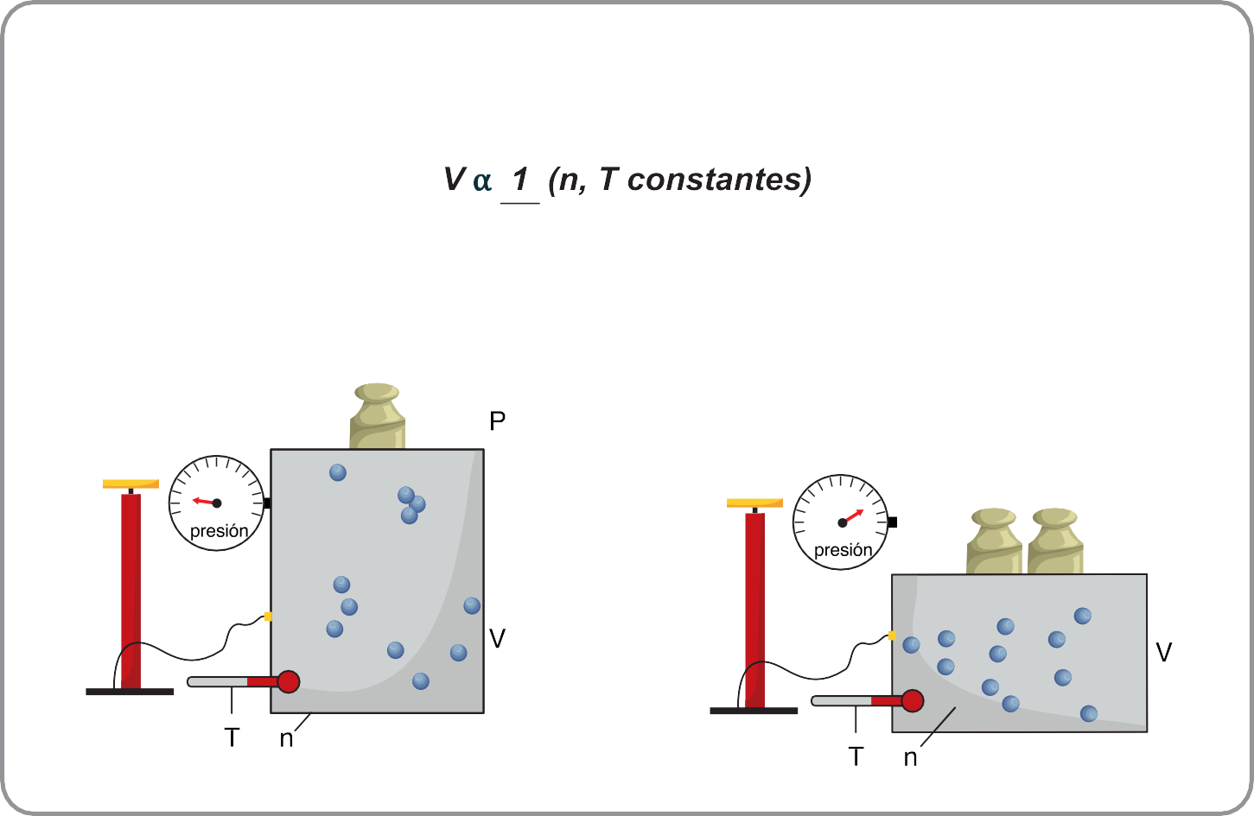

Para tener en cuenta:
En 1662, el científico inglés Robert Boyle (1627-1691) observó que, a temperatura constante, el volumen ocupado por una cantidad dada de gas en un recipiente cerrado es inversamente proporcional a la presión (figura 3).
p
Este enunciado se conoce como la Ley de Boyle y nos indica que si aumenta la presión de un gas, su volumen disminuye proporcionalmente, y viceversa (imagen 3 y 4).
Figura 3
Experimento 3.

Le Gay Lussac
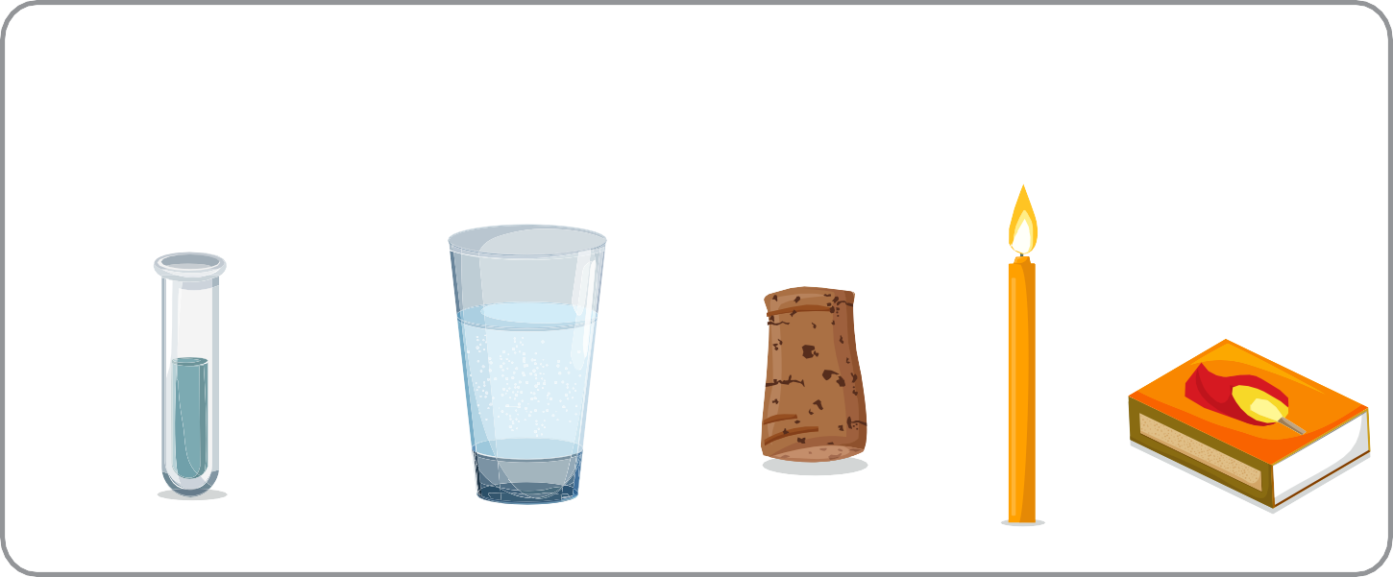
Materiales:
- Un tubo de ensayo
- Agua al clima
- Un gorcho
- Una vela
- Fósforos

.Procedimiento:
Paso 1
En un tubo de ensayo se deposita un poco de agua y se tapa con un corcho.

Paso 2
Luego se empieza a calentar el tubo con una vela.
Con la experiencia que acabas de tener, den respuesta a la siguiente pregunta:
¿Qué sucedió cuando se calentó el tubo de ensayo? Argumenta el por qué, teniendo en cuenta el cambio que le ocurre al agua y al gas que contiene el tubo de ensayo.

Lee la siguiente situación:

En un matraz cerrado se tiene aire y al cambiar su temperatura y manteniendo el volumen constante
y la cantidad de aire, la presión varía de esta manera, como se muestra en la tabla No.4.

Tabla No.4 - Datos de P y T en el matraz.
Ley de Gay Lussac

Temperatura (°C) | Presión (atm)
45 | 0,6
90 | 1,2
148,5 | 1,98
189 | 2,52
Traza un diagrama cartesiano con los valores dados, colocando los valores de la variable temperatura en el eje de las x (abscisas) y los de las presiones en el eje y (ordenadas).Usa papel milimetrado.

Materiales:
- Tres globos
Procedimiento:
Paso 1

Toma el primer globo e ínflalo con tu boca; utiliza para ello sólo un soplido.
Paso 2

Toma el segundo globo e ínflalo de nuevo con tu boca, pero ahora utiliza dos soplidos.
Paso 3

Ahora, toma el último globo e ínflalo con tres soplidos.
Paso 4

Nota: trata que los soplidos sean con la misma fuerza.

Con la experiencia que acaban de tener, den respuesta a las siguientes preguntas:

- ¿Cómo es el tamaño de los tres globos, cuál es su diferencia?
- ¿Al soplar estarías suministrando más número de moléculas de aire? ¿Esto cómo afecta el volumen del globo? Argumenta, teniendo en cuenta conceptos de presión, energía cinética, choques elásticos, volumen y número de moles

Lee la siguiente situación:

Se tiene gas hidrógeno en un recipiente a temperatura y presión constante, a este recipiente se le agregan en determinados tiempos más moles del gas provocando así que cambie su volumen, como se puede visualizar en la tabla de datos No.5.

Tabla No.5 - Datos de P y T en el matraz.
Gas Hidrógeno

Tiempo | Moles de H | Volumen (L) | n/V
1 | 4 | 5
2 | 8 | 10
3 | 12 | 15
4 | 2 | 25
Para averiguar qué tipo de proporcionalidad establecen las variables cantidad de sustancia y volumen (cuando no varía la temperatura y la presión) grafica trazando un diagrama cartesiano, colocando las moles en el eje de las x (abscisas) y el volumen en el eje y (ordenadas) con los datos suministrados (tabla No. 5).

Para tener en cuenta:

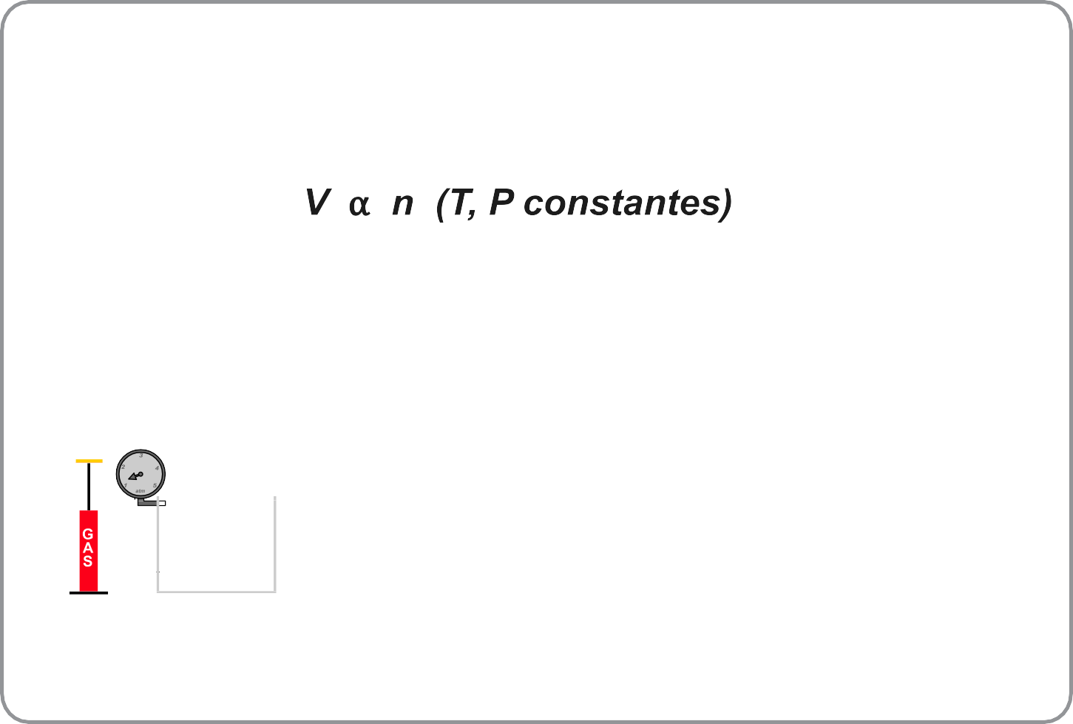

En 1811, el químico italiano Amadeo Avogadro (1776-1856) propuso una hipótesis para explicar diversos hechos que había observado con gases, estableció que el volumen de un gas es directamente proporcional al número de partículas, y no a su masa como ocurre con líquidos y sólidos.

Este enunciado se conoce como ley de Avogadro y significa que un aumento en número de moléculas de un gas produce un aumento de la misma proporción en su volumen, si se mantiene la presión y la temperatura constante(ver figura 5,6 y 7)

1 2 3 4

Si se tiene un mol de gas a determinada presión y temperatura, ocupa determinado volumen.
Si se agrega un mol de gas, manteniendo constante la temperatura y la presión, el volumen se duplica.
Si se varía el número de moles y se mide el volumen resultante (manteniendo la presión y temperatura fijas) y se contruye un gráfico, resulta una relación lineal entre ambos.

Ahora observa, el video que relaciono a continuación que resume las leyes de los gases, aplica estos conocimientos que construiste en situaciones concretas. Para ello, cada equipo de trabajo escogerá una situación problema, como son cuatro situaciones, varios grupos quedarán con la misma.

Enlace: https://www.youtube.com/watch?v=Eq0ZvDvATkI&ab_channel=classesamida

Situaciones problemas para aplicar las leyes de los gases.
1. Ley de Charles
¿Qué tiene la pista de carreras?
¿A cuántos no nos ha pasado que estamos viendo carreras de autos, y al personaje que le hacemos barra, que queremos que gane, se le estalla la llanta y tiene que salir de la carrera o simplemente, queda en los últimos puestos porque le cogen ventaja? Esta explosión de los neumáticos de las llantas a veces hasta causa accidentes, ya que provocan que el piloto pierda el control del auto.
Al iniciar la carrera cada neumático del auto se llena con un determinado número de libras de aire que están a una temperatura ambiental. Luego, estos carros viajan a velocidades muy altas teniendo así un fuerte y constante rose con la pista; y si es el caso, estos neumáticos pueden terminar explotándose.
Preguntas:
- ¿Cuál es la causa que hace que los neumáticos se exploten?
- ¿De qué manera podría evitarse la explosión de los neumáticos?
- ¿Qué cambio provoca en las propiedades del aire el aumento en el rozamiento?
- Elabora un modelo para representar lo que ocurre al interior de los neumáticos cuando aumenta la velocidad del auto y el rozamiento de los neumáticos con el pavimento. Para ello, utiliza los conceptos de presión, temperatura, volumen, expansibilidad y choque elástico.
- Ejercicio con variables.
2. Ley de Boyle
Problemas de la Globalización
El océano a permito la globalización, por medio de él miles y miles de buques de carga se transportan a diario para llevar a cualquier parte del mundo mercancía, productos de cualquier procedencia. Muchas veces, en el transporte de éstos ocurren accidentes desastrosos para los animales que en él habitan. Ahora bien, piensa si el siguiente caso fue uno de éstos, que asesinan a miles y miles de animales cuando ocurren.

Cuando unos de estos buques de carga transportaban cientos de tanques que contienen gas cloro, uno de éstos cayó al océano pacífico. El tanque es muy resistente, es de una aleación de acero y soporta 50 atmósferas. Él presenta en su interior un émbolo que se mueve hacia abajo y hacia arriba de acuerdo al volumen ocupado por el gas, tiene una capacidad de 80 litros y una presión inicial de 0.6 atmósferas. Cada que el tanque cae unos 15 metros la presión ejercida en él por el agua aumenta 1 atmósfera.

Preguntas:
- ¿Qué volumen ocuparía el gas dentro del cilindro cuando este alcance los 150 metros de
¿Profundidad?
- ¿A qué profundidad el cilindro puede explotar?
- ¿Cuál es el volumen mínimo del gas a explotar?

Preguntas:
3. Ley de Gay Lussac
El viaje en el globo hidrostático
Martha y Carlos, estaban muy emocionados, pues era la primera vez que montarían en un globo hidrostático. Estuvieron toda la semana a la espera de ese día y por fin había llegado. Pero la verdad fue que pasaron una larga espera para poderse subir en él, pues el combustible se había agotado - ¿El combustible? Sí, el combustible. Para que el globo hidrostático funcione debe de haber una fuente de calor (gas propano) hacia el globo, existen unos quemadores que se instalan dirigiendo el fuego hacia la entrada de la envoltura.

Cuando ya estuvo esto, pudieron flotar y disfrutar del hermoso paisaje de los alrededores, notando al mismo tiempo que en la mayoría del viaje este quemador estuvo encendido. Cuando el piloto observó el punto de llegada.
1. ¿Por qué era necesario prender un quemador para que el globo iniciara el ascenso? Explica utilizando los conceptos de presión, temperatura, densidad de un gas, volumen y energía cinética molecular.
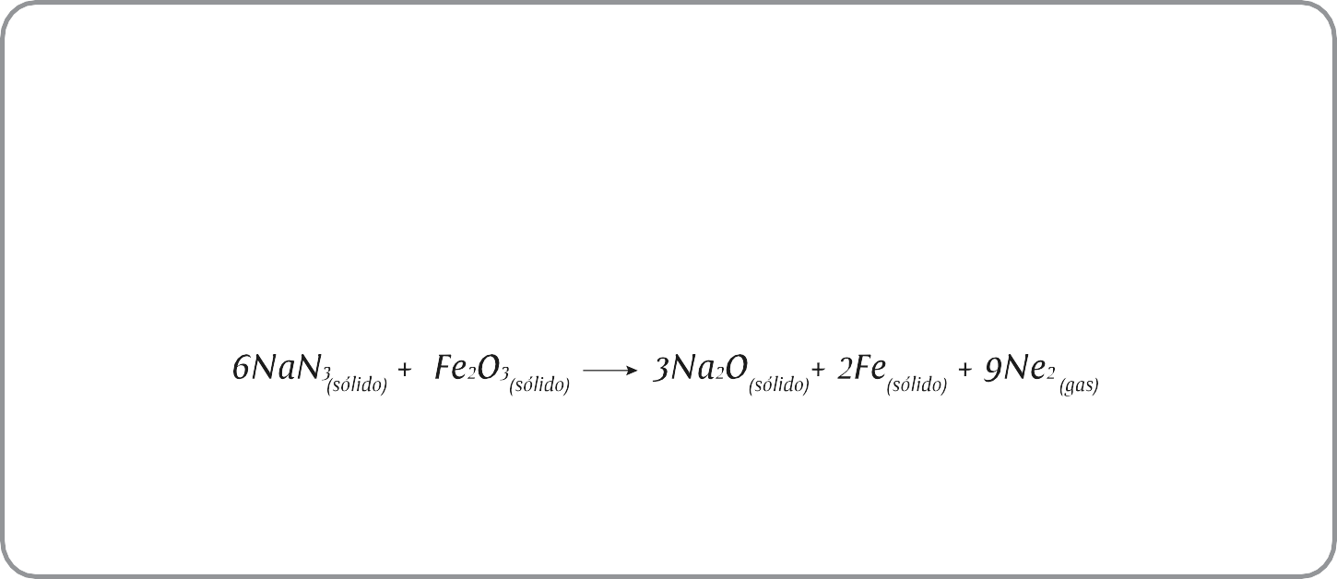
4. Ley de Avogadro
¡Airbags!
Estefanía, tuvo un fuerte accidente, los médicos dicen que, gracias al airbag, las lecciones no fueron de muerte.
Los airbags con lo que están equipados los autos contienen dos sustancias sólidas: azida de sodio (NaN₂) y óxido férrico (Fe₂O₃), cuando la temperatura del azida supera los 275 C, reacciona con el óxido férrico, según la ecuación:
La temperatura necesaria para la descomposición de NaN₃ se consigue muy rápidamente, mediante un mecanismo constituido por una bolita metálica que, a consecuencia de choque, cierra un circuito eléctrico que enciende una mezcla, cuyo calor de reacción es el que produce la descomposición térmica del NaN₃.

Preguntas:
1. Explica esta situación, teniendo en cuenta la ley de Avogadro. Argumenta ¿por qué se infla el airbag? Teniendo en cuenta la reacción que ocurre

Actividad 2: Los gases

Trabaja en grupo, lean, analicen y respondan
Cada una de las leyes trabajaron anteriormente se mantuvieron dos variables constantes para ver cómo las otras dos se afectan mutuamente. Sin embargo, en muchas de las situaciones que se presentan a diario con los gases, las cuatro variables cambian.

Por el motivo anterior, se construyó la ecuación de los gases ideales a partir de las leyes tratadas, esto se hizo a través de un largo proceso científico fluctuante. Lee la determinación de la ecuación de estado, comprende el modelo teórico con ayuda de tu profesor y compañeros.

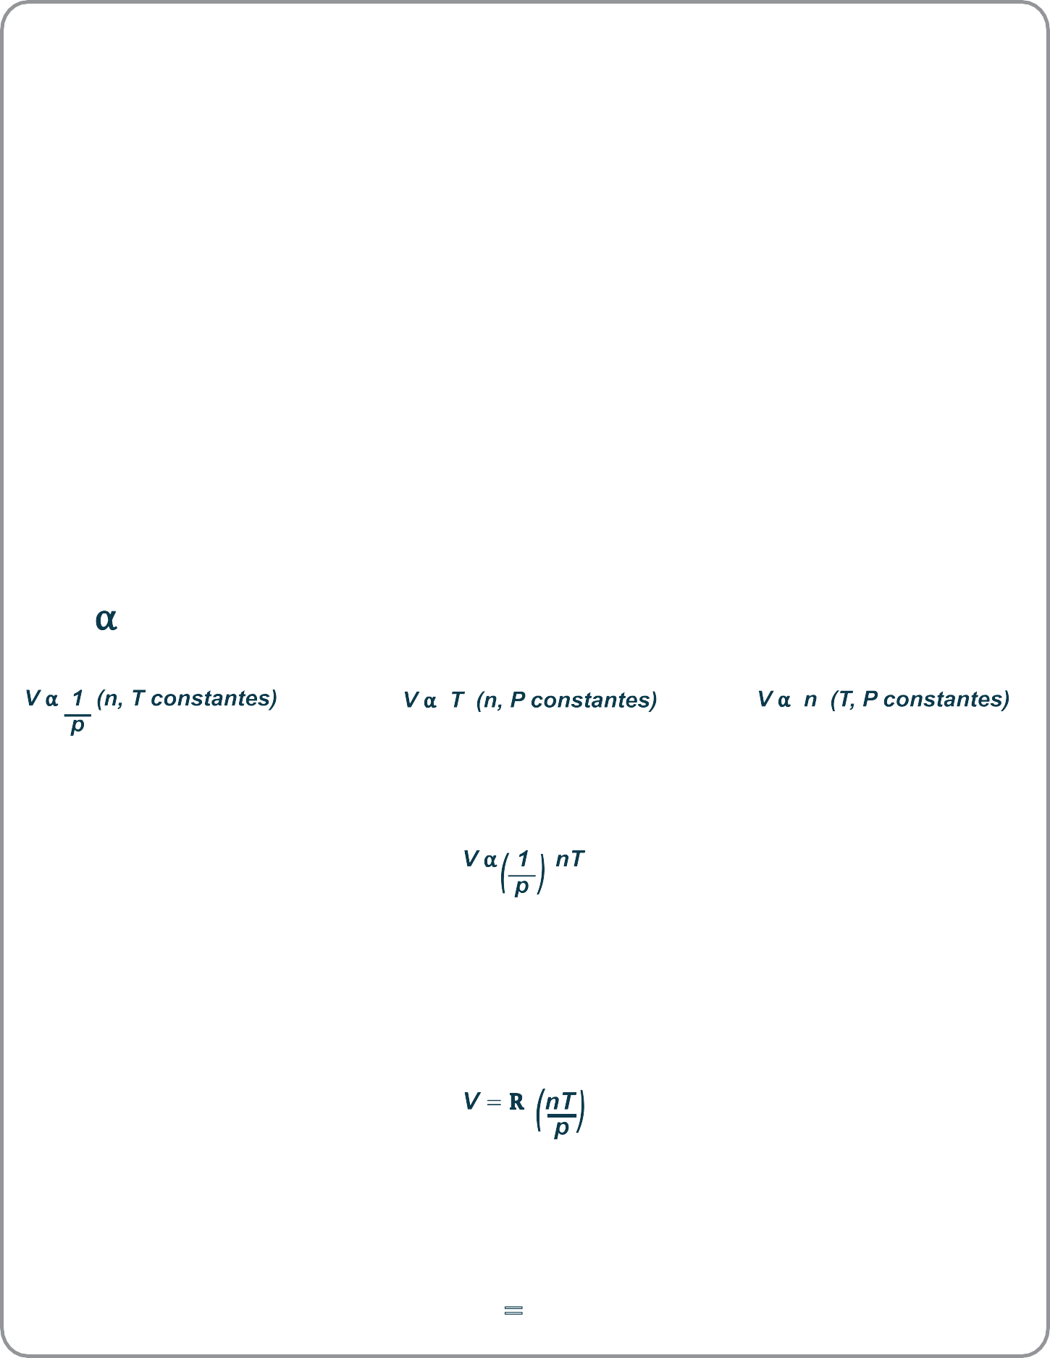

Ecuación de estado de un gas ideal
Las características de un gas pueden definirse por cuatro variables: presión, volumen, temperatura y número de moles. Las leyes de los gases (Charles, Boyle, Gay Lussac y Avogadro) se obtuvieron manteniendo dos variables constantes para ver cómo las otras dos se afectan mutuamente, cuál era su tipo de relación.

Pero en muchas situaciones no solo tenemos en consideración dos variables sino las cuatro, veamos:
Si tuvieras un desodorante en aerosol, de un envase metálico que contiene 0.01 moles de gas propelente y tiene un volumen de 250 mL y si accidentalmente se calentara a 400 C ¿Cuál sería la presión del gas dentro del envase? ¡Muy posiblemente este estallaría…!

Todas las variables están presentes, todas cambian. Así que ¿Cómo podemos utilizar las leyes de los gases para resolver un problema como el del aerosol donde todas las variables cambian?

Podemos combinar las relaciones de las leyes de los gases anteriormente estudiadas para obtener una ley de los gases más general, así:

De acuerdo con los estudios hechos sobre las propiedades de los gases, podemos concluir que el volumen de un gas es directamente proporcional a la temperatura y al número de moles que presente el gas e inversamente proporcional a la presión ejercida sobre él. Como anteriormente se mencionó, podemos expresar cada ley como una relación de proporcionalidad, utilizamos el signo, que se lee “es proporcional a”, de esta manera tenemos:

Ley de Boyle Ley de Charles Ley de Avogadro

Si reunimos estas tres expresiones en una sola, tenemos:

Para poder establecer una igualdad entre estas proporcionalidades existentes entre el volumen y las otras propiedades del gas, se hace necesario introducir una constante; ésta es un valor que resulta del establecimiento de las diferentes relaciones de proporcionalidad en las diferentes leyes de los gases. De hecho, dicha constante permite que las relaciones se transformen en un modelo matemático. En este sentido, la combinación de las leyes de los gases da como constante la R o constante universal de los gases ideales, situación que se traduce en un modelo matemático:

Esta ecuación se conoce como la ecuación del gas ideal. Un gas ideal es un gas hipotético cuyo comportamiento de presión, volumen y temperatura se describen perfectamente con la ecuación del gas ideal.
Y reagrupando:
PV = nRT

La constante R se conoce como constante universal de los gases.
Para asignar el valor de una constante se deben tener en cuenta valores estándar (1 tm; 273 K; 1 mol; y 22,4 L) y reconocidos para cada una de las variables que intervienen en la ecuación.

Experimentalmente se determinó que el volumen determinado de 1 mol de un gas a presión y temperatura estándar equivale a 22,4 L, denominado volumen molar de un gas.

Figura 8. Volumen molar de un gas

Hipótesis de Avogadro: Si el número de partículas, la presión y la temperatura de diferentes muestras de gas son los mismos, el volumen también será el mismo en las distintas muestras.

¿Pero cuáles son las condiciones de presión y temperatura que se denominan estándares?
Ver tabla No.6.

Tabla No.6 - Condiciones estándares de T y P.

Temperatura y presión estándar (TPE)
Presión Temperatura

1 atm o 760 mmHg 0 C o 273.15 K

Sabemos entonces que una mole de un gas a 273K y 1atm de presión ocupa un volumen de 22.4 litros.

Ahora responde con los datos estándares:

1. ¿Cuál será el valor de R y sus unidades?














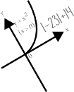


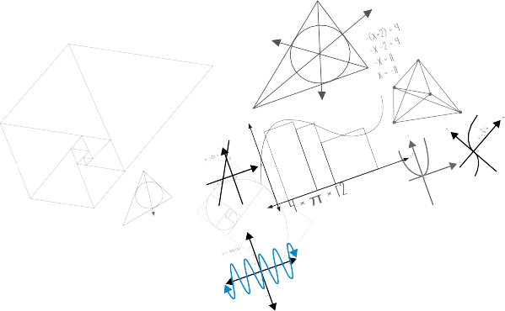
La ecuación de estado ayuda a calcular propiedades, como hacer cálculos estequiométricos.

Lee con atención y comprende el siguiente ejercicio que se explica paso a paso:

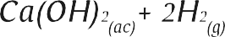


Paso 1:
El hidruro de calcio, CaH₂, reacciona con agua para formar hidrógeno gaseoso:

Esta reacción en ocasiones se utiliza para inflar balsas salvavidas, globos meteorológicos, cuando se requiere un mecanismo sencillo y compacto para generar H₂.

Paso 2:
¿Cuántos gramos de CaH₂ se necesitan para generar 64?5L de H₂ gaseoso si la presión del H₂ es
de 814 torr a 32°C?
¿Qué datos nos proporciona el ejercicio?

Utilicemos la ecuación de estado:

Paso 3:
Despeja mol, para hallar las moles de hidrógeno:

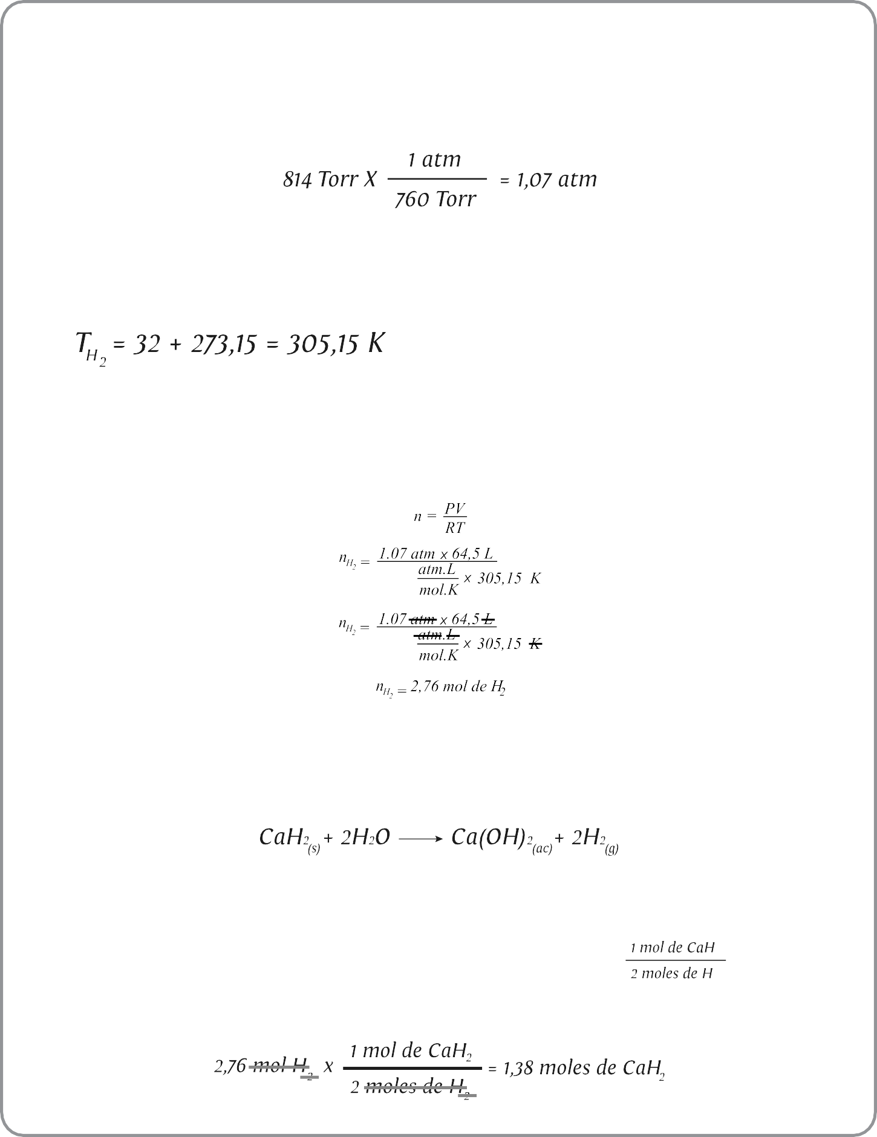

Paso 4:
De esta manera hacemos la conversión de los datos a las unidades que necesitamos: Recuerda que 760 torr equivale a 1 atm.

Para la temperatura, recuerda que en la escala Celsius a 0 C, en la escala Kelvin equivale a decir a 273,15 K.
Así:

Paso 5:
Ahora, ya que tenemos los datos en las mismas unidades, podemos reemplazar los datos en la ecuación de estado para hallar el número de moles de hidrogeno.

Paso 6:
Ahora bien, si ya sabemos cuántos moles de hidrógeno están reaccionando, tendremos en cuenta la proporcionalidad de la reacción para saber cuántos moles de hidruro de calcio están reaccionando.

Paso 7:
Por 1 mol de CaH₂ producen 2 moles de H₂. Es decir, su relación es:
con esto hallamos los moles de hidruro de calcio que produjeron 2,76 moles de H₂.

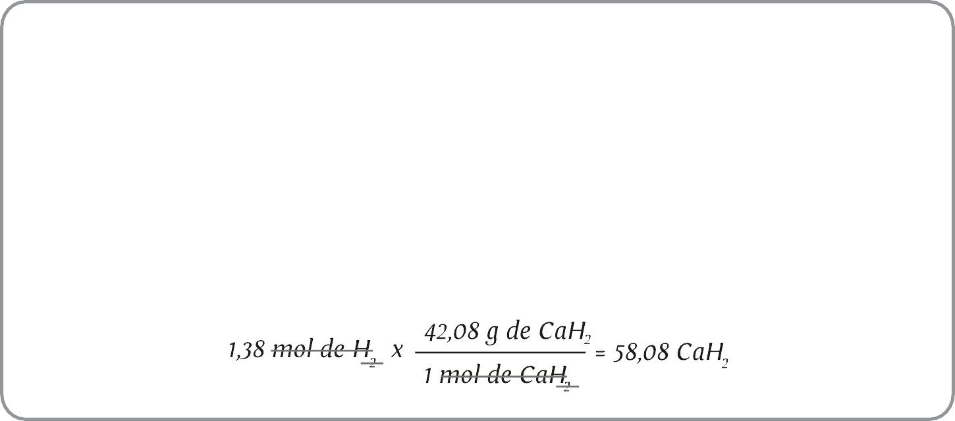
Paso 8:
Recordemos que la pregunta es la siguiente:
¿Cuántos gramos de CaH₂ se necesitan para generar 64?5L de H₂ gaseoso si la presión del H₂ es
de 814 torr a 32°C?
Así pues, esos moles de hidruro de calcio deben de estar en gramos, para ello: Peso atómico de Calcio= 40.08
Peso atómico de Hidrógeno= 2
Peso atómico hidruro de calcio= 42.08
Con esta explicación y entendimiento de este ejercicio, ahora resuelve con tu grupo de trabajo, los siguientes:

- El sulfato de amonio, un fertilizante importante, se puede preparar por la reacción de amoniaco con ácido sulfúrico:
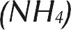
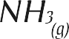
Calcule el volumen de necesario a 42°C y 15.6 atm.

- Dado el proceso de Síntesis de Haber:
¿Cuántos litros de NH₃ pueden obtenerse a 55 C y una presión de 4 atm, si se consumen 30 moles de N₂?
- En una reacción de clorato de potasio produjo cloruro de potasio y oxígeno gaseoso, de este último se produjo 17,7 L, en condiciones estándar (273K y una presión de 1 atm). ¿Cuántas moles de clorato de potasio reaccionaron para producir este volumen?


- El sulfato de amonio, un fertilizante importante, se puede preparar por la reacción del amoniaco con el ácido sulfúrico:

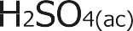
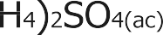
Calcular el volumen de NH₃ necesario a 20°C y 250kPa para que reaccione con 250 Kg de H₂SO₄

Actividad 3: Presiones parciales









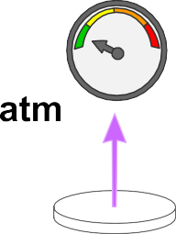













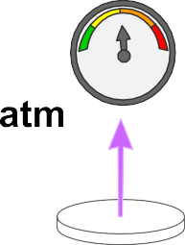


















 Lee con atención:

En muchas ocasiones de nuestra vida cotidiana o en el laboratorio, encontramos mezclas de gases, un ejemplo claro es la atmósfera terrestre. La presión que ejerce un gas en una mezcla se denomina presión parcial.

Observa la animación en el objeto de aprendizaje. En la primera que ves se muestra un gas (gas A) a una presión de 2 atm (figura 9), en la segunda imagen hay otro gas (gas B) en distinto recipiente a 5atm (figura 10) y en la tercera imagen se mezclan en un recipiente estos dos gases a las presiones en que estaban, provocando una nueva presión, 7 atm (figura 11).

Nota: Los dos gases no reaccionan entre sí.

7

Figura 9. Gas A, con presión de 2atm. Figura 10. Gas B, con presión de 5atm. Figura 11. Mezcla de gas A y B, con presión de 7atm.

Responde de acuerdo a lo anterior:
¿Por qué la presión de la mezcla de gases cambió? Para ello, deben de tener en cuenta cómo sería el comportamiento de las moléculas de cada gas. Discute las respuestas con el resto del grupo y tu profesor, traten de llegar a consensos.

Ahora, lee y resuelve:

La ley de las presiones parciales.





Póstula: La presión que ejerce un gas en una mezcla se denomina presión parcial, esta presión parcial es la que ejercería el gas si se encontrara solo en el recipiente y a las mismas condiciones.
Contrasta este postulado con la respuesta que dieron a la primera pregunta, ¿qué puedes concluir?

Con todo lo que has construido, trata de solucionar el siguiente ejercicio:

La atmósfera terrestre es una mezcla de nitrógeno, oxígeno, argón y otros gases en menor proporción.
- ¿Cuál es la presión parcial del nitrógeno en el aire si a una presión atmosférica de 760 torr, PO₂=160 torr, ¿Par=7,0 torr y Potros= 0,2 torr?
- ¿Qué porcentaje de la presión atmosférica es causada por el nitrógeno?

Un claro ejemplo para explicar la Ley de Dalton es cuando un gas se prepara en el laboratorio. Generalmente, el gas que se quiere obtener se recoge por desplazamiento del agua originalmente contenida en un recipiente adecuado (figura 12).

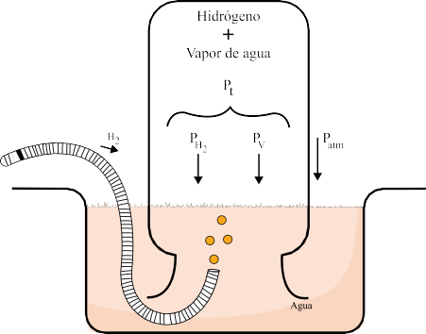
Figura 12. Preparación de gas en el laboratorio , por desplazamiento de agua.

Cuando esto se hace, el gas recogido contiene moléculas de vapor de agua provenientes de la evaporación de ésta, por lo cual se le conoce como gas húmedo. La presión total del gas húmedo es entonces la suma de la presión parcial del gas seco más la presión debida al vapor de agua allí presente.

Ahora resuelve:
- Una mezcla de gases contiene 0,75 mol de N2, 0.30 mol de O2 y 0.15 mol de CO2. La presión total de la mezcla es de 1.56 atm, calcule la presión parcial de cada componente.

- El nitrito de amonio, NH4NO2, se descompone en un tubo de ensayo y se obtienen 511 mL de N2 gaseoso sobre agua a 26 C y una presión total de 745 torr ¿Cuántos gramos de NH4NO2 se descompusieron?
- El nitrito de amonio, NH4NO2, se descompone en un tubo de ensayo y se obtienen 511 mL de N2 gaseoso sobre agua a 26 C y una presión total de 745 torr ¿Cuántos gramos de NH4NO2 se descompusieron?

Otros ejercicios de aplicación de la ecuación de estado para el cálculo de propiedades de los
gases.
- Una muestra de oxígeno que tiene un volumen de 500 mL a una presión de 760 torr se quiere comprimir a un volumen de 380 mL ¿Qué presión debe de ejercerse si la temperatura se mantiene constante?
- Cierta cantidad de nitrógeno ocupa un volumen de 30 litros a una presión de 1140 mmHg ¿Qué volumen ocupará a 0?5 atm?
- Un balón de caucho inflado con helio ocupa un volumen de 890 mL a 20 C. Si se coloca éste en un congelador, su volumen disminuye a 500 mL ¿Cuál es la temperatura del congelador en grados centígrados?
- Un neumático con volumen de 7.4 litros contiene 0.7 moles de aire a una presión de 4.8 atm
¿cuál es la temperatura del aire del neumático en grados Kelvin?
- Un envase metálico para cierto desodorante en aerosol contiene 0.01 moles de gas propelente y tiene un volumen de 250 ml. Calcule la presión del gas dentro del envase si accidentalmente se caliente a 400 C ¿Sería conveniente hacerlo, por qué?
- Calcule el volumen en litros ocupado a condiciones normales por:

  - 0.50 moles de CO2
  - 5.6 g de N2
  - Una mezcla de 0.2 moles de H2 y 0.05 moles de metano, CH4.
  - 3.0 1033 moléculas de H2O.

REFERENCIAS
http://www.monografias.com/trabajos38/importancia-quimica/importancia-quimica.shtml

Mondragón M, César H; Peña G, Luz Y; Sánchez M; Arbeláez E, Fernando; González G, Diana.(2010) Hipertexto química
1. Editorial Santillana. Bogotá, Colombia.

IZQUIERDO, J. F. (2004). Cinética de las Reacciones Químicas. Edicions de la Universitat de Barcelona.
Barcelona, España.

12

